ГУАП

КАФЕДРА № 43

ОТЧЕТ   
ЗАЩИЩЕН С ОЦЕНКОЙ

ПРЕПОДАВАТЕЛЬ

|  |  |  |  |  |
| --- | --- | --- | --- | --- |
| Старший преподаватель |  |  |  | Т. И. Белая |
| должность, уч. степень, звание |  | подпись, дата |  | инициалы, фамилия |

|  |
| --- |
| **ОТЧЕТ О ЛАБОРАТОРНОЙ РАБОТЕ №2** |
| **«Описание основных проектов объекта исследования»** |
| **по дисциплине: Проектирование программных систем** |
|  |

РАБОТУ ВЫПОЛНИЛ

|  |  |  |  |  |  |
| --- | --- | --- | --- | --- | --- |
| СТУДЕНТ ГР. № | 4134к |  |  |  | Д. В. Самарин |
|  |  |  | подпись, дата |  | инициалы, фамилия |

Санкт-Петербург 2023

1. Введение

В данном документе выявлены и сформулированы все виды требований к информационной системе. Ниже представлены: общее описание, функции системы, требования к данным и внешним интерфейсам, а также атрибуты качества. Помимо этого, выявлены требования по интернационализации и локализации будущей программы.

**1.1 Назначение**

Основным предназначением документа является ознакомление с проектом.

Первая редакция.

Типы читателей:

* Разработчики;
* Менеджеры;
* Маркетологи;
* Тестировщики и пользователи;

**1.2 Соглашения принятые в документах**

Значение стилей текста: Times new roman 14 bold.

Заголовки: Times new roman, 14, жирный курсив.

Применяются: ручная нумерация и гиперссылки.

**1.3 Границы проекта**

Данный проект направлен на разработку системы анализа данных для мониторинга продаж в организации. Система включает в себя:

1) Сбор и хранение данных о продажах;

2) Инструменты для анализа данных и визуализации;

Затронутые участки:

1. Сбор данных о продажах:
   1. Система должна иметь механизм сбора данных о продажах, включая информацию о дате, товаре, клиенте, и регионе.
   2. Данные о продажах должны регулярно обновляться и храниться в базе данных для последующего анализа.
2. Анализ, хранение и визуализация данных:
   1. Разработка инструментов и функционала для анализа данных о продажах.
   2. Возможность создания отчетов и графиков, отражающих продажи по различным параметрам, таким как товар, клиент, регион, и др.
   3. Возможность выявления трендов и паттернов в данных, помогающих в принятии бизнес-решений.

Для более подробного ознакомления предлагаю вам ознакомиться с подробным описанием границ проекта по ссылке:

>>>[подробное описание](ВродередиППС%20(1).docx)<<<

**1.4 Ссылки**

В качестве ссылки (на спецификации) прикрепляю документ, в котором описаны все нужны требования, включая цели внедрения и не только.

Для перехода нажмите кнопку ниже:

>>>[ссылка](ВродередиППС%20(1).docx)<<<

2. Общее описание

Система анализа продаж будет использоваться в качестве удобного инструмента в магазине комплектующих для ПК. Предполагается, что пользователями системы будут сотрудники магазина: директор, специалист по анализу данных и трендам, менеджер по продажам и сотрудник по обслуживанию клиентов. Однако, основным из них будет специалист по анализу данных и трендам. Именно его взаимодействие с конечным продуктом (разработанной системой) принесет компании огромную выгоду.

**2.1 Общий взгляд на продукт**

Общий взгляд на продукт, разрабатываемый для магазина, представляет собой мощное инструментальное решение для мониторинга и анализа данных о продажах комплектующих для компьютерных устройств. Этот продукт позволяет организации эффективно управлять своим бизнесом, принимая основанные на данных решения, и следить за ключевыми показателями.

**2.2 Классы и характеристики пользователей**

1) Директор магазина

Статус доступа: полный.

Имеет полный доступ к разделам системы, используя функционал для мониторинга общей производительности магазина, просматривая отчеты о продажах и выявляя ключевые показатели, такие как общий объем продаж, маржа, прибыльность, сравнивая их с целями и стратегическими планами.

2) Специалист по анализу данных и трендам

Статус доступа: полный.

Также, как и директор магазина специалист по анализу данных и трендам имеет полный доступ к разделам системы. Этот сотрудник будет отвечать за сбор, анализ и визуализацию данных о продажах, а также выявление трендов и паттернов в данных для принятия бизнес-решений.

3) Менеджер по продажам

Статус доступа: ограниченный.

Менеджер по продажам имеет ограниченный доступ. Он может использовать систему для анализа клиентских заказов и запросов, однако доступа к редактированию баз данных не имеет.

4) Сотрудник по обслуживанию клиентов

Статус доступа: ограниченный.

Сотрудник по обслуживанию клиентов имеет ограниченный доступ. Он может просматривать базу данных, не внося при этом изменений. Доступ к информации о заказах и статусе доставки может помочь в обслуживании запросов клиентов и решении проблем.

**2.3 Операционная среда**

Программа будет представлять собой приложение с проработанным пользовательским интерфейсом и обновляемой базой данных. Метод заполнения базы данных: преимущественно ручной с возможностью загрузки данных из Excel.

Присутствуют встроенные инструменты для анализа продаж и отчётность.

3. Функции системы

**3.1 Функция авторизации пользователя**

3.1.1 Поскольку пользователей системы будет несколько, каждому из них требуется свой логин и пароль. Подобное решение позволит контролировать процесс пользования системой и выдавать определенный набор прав в зависимости от должности. Это очень важный аспект, которому следует уделить должное внимание.

3.1.2 При запуске, система будет запрашивать логин и пароль пользователя. Должна присутствовать функция смены пользователя, а также отказ в доступе при неправильном вводе пароля.

**3.2 Сбор и хранение данных**

3.2.1 Система должна позволять формировать базу данных о продажах и просматривать её для дальнейшего анализа. Пользователю с полным доступом будет предоставлена возможность внести новые данные о продажах, отредактировать их либо удалить. При необходимости внести уже готовую базу данных должна присутствовать функция загрузки Excel таблицы. Для удобства, не помешает реализация поиска товара по ID, названию или ФИО клиента.

**3.3 Обработка и анализ данных**

3.3.1 Должна присутствовать функция, отвечающая за обработку и анализ данных. Она включает в себя алгоритмы анализа и визуализации, которые помогают выявлять тренды, паттерны и важные инсайты в данных.

**3.4 Предоставление отчётов**

3.4.1 Должная присутствовать функция обеспечивающая возможность создания различных отчетов о продажах, включая разбивку по различным параметрам, таким как товары, клиенты и регионы. Отчеты предоставляют важную информацию для мониторинга производительности и принятия оперативных решений.

3.4.2 Необходимо реализовать функцию генерации отчёта и возможность сохранения в виде таблицы Excel cсогласно шаблону (например, ежедневный, ежемесячный) и параметрам отчёта (например, по товарам, регионам).

**3.5 Выявление трендов и паттернов**

3.5.1 Необходима функция, отвечающая за выявление трендов и паттернов в данных о продажах. Сюда входят: анализ временных рядов, прогнозирование, графики трендов и паттернов. Инструменты должны помочь аналитику в принятие верных бизнес-решений.

4. Требования к данным

Данные, хранимые системой разделены на следующие типы:

1) База данных

1.1) Хранение отчётности о продажах

2) Визуальные данные (графики), таблицы

2.1) Отчет в виде Excel таблицы

2.2) Визуализация в виде графиков (например, круговые диаграммы для визуализации распределения продаж по товарам, клиентам и регионам)

3) Работа с базами данных

3.3) Возможность редактирования базы данных: добавление/удаление/изменение информации о товаре, а также загрузка уже сформированной базы данных магазином.

**4.1 Логическая модель данных**

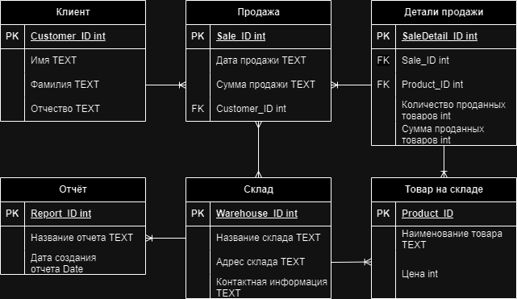**4.2 Словарь данных**

Рассмотрим словарь данных, описывающий каждую сущность и её атрибуты в модели данных:

1. Склад (Warehouse)
   * Warehouse_ID: Идентификатор склада (PK).
   * Название склада: Название магазина-склада компании.
   * Адрес склада: Физический адрес магазина-склада.
   * Контактная информация: Контактные данные магазина-склада.
2. Товар на складе (Product)
   * Product_ID: Идентификатор товара (PK).
   * Наименование товара: Название комплектующего для компьютерных устройств.
   * Цена: Цена товара.
3. Клиент (Customer)
   * Customer_ID: Идентификатор клиента (PK).
   * Имя: Имя клиента, совершившего покупку.
   * Фамилия: Фамилия клиента, совершившего покупку.
   * Отчество: Отчество клиента, совершившего покупку.
4. Продажа (Sale)
   * Sale_ID: Идентификатор продажи (PK).
   * Дата продажи: Дата совершения продажи.
   * Сумма продажи: Общая сумма продажи.
   * Customer_ID: Идентификатор клиента, связанный с продажей (FK).
5. Детали продажи (SaleDetail)
   * SaleDetail_ID: Идентификатор детали продажи (PK).
   * Sale_ID: Идентификатор продажи, к которой относится деталь продажи (FK).
   * Product_ID: Идентификатор товара, проданного в рамках детали продажи (FK).
   * Количество проданных товаров: Количество проданных товаров данного типа в рамках детали продажи.
   * Сумма проданных товаров: Сумма денег, полученных за проданные товары данного типа в рамках детали продажи.
6. Отчет (Report)
   * Report_ID: Идентификатор отчета (PK).
   * Название отчета: Название отчета.
   * Дата создания отчета: Дата создания отчета.

Этот словарь данных предоставляет описание каждой сущности и её атрибутов в контексте системы анализа продаж в организации.

**4.3 Отчеты**

Предусмотрена генерация отчёта о продажах в формате таблицы Excel. Сюда входит подробная информация о проданном товаре, а также краткая сводка о продажах.

**4.4 Получение, целостность, хранение и утилизация данных**

Получение информации происходит за счёт внесения данных о проданном товаре. Предусмотрена загрузка уже сформированной базы данных. Присутствует возможность: редактирования и удаления товаров согласно присвоенному ID.

5. Требования к внешним интерфейсам

**5.1 Пользовательские интерфейсы**

-Цветовая палитра программы: серые и белые тона;

-Должна поддерживаться масштабируемость программы вплоть до разрешения 1920x1080;

-В случае применения изображений:

Формат: векторный либо растровый, png;

-Текст в формах для ввода должен экранироваться в зависимость от разрешения;

-Текст должен быть чётким и разборчивым;

-Возможна темная тема приложения;

**5.2 Интерфейсы ПО**

-Доступ: авторизованным лица.

-Загрузка базы данных (Excel таблица): добавление/удаление/обновление данных.

-Поиск товаров по ID, названию, региону.

-Визуализация продаж и отчётность.

**5.3 Интерфейсы оборудования**

-Компьютеры (для работы в системе);

-Сетевое оборудование (такое как маршрутизаторы и коммутаторы);

**5.4 Коммуникационные интерфейсы**

Коммуникация с пользователем происходит через созданное приложение. Системой контролируются права пользователей. Так, изменять базу данных и работать с аналитическими инструментами может только: Директор и Аналитик. Остальные пользователи могут просматривать информацию о продажах не внося изменений. Доступ производится непосредственно через логин и пароль пользователя.

6. Атрибуты качества

**6.1 удобство использования**

Чтобы приложение было интуитивно понятным для пользователя требуется разработать понятный интерфейс, удобный в пользовании. При работе с базой данных следует добавить подтверждение на отправку запроса. В случае ошибки при добавлении имеется возможность редактирования проданного товара, а также его удаление. Все товары добавляются в порядке очереди: от новых к старым. Каждому присваивается личный ID. Функционал системы соответствует правам пользователя.

**6.2 производительность**

Требуется достичь максимальной производительности. В местах, где есть задержки в пределах 0,5-1 секунды, добавить плавные анимации. Таким образом пользоваться приложением станет в разы приятнее.

В случае длительных задержек, следует добавить экран ожидания с текстом, который будет меняться каждые 10 секунд ожидания, например:

-осталось совсем немного;

-время деньги, а потехе час.

Ожидается, что больших падений в производительности не будет

**6.3 Безопасность**

Пользователь должен быть авторизирован в системе. Неавторизированным пользователям доступ запрещен. Данные для пересылки между клиентом-сервером шифруются. Авторизация происходит посредством ввода пары данных Логин-пароль.

**6.4 Техника безопасности**

Главное – безопасность. Именно поэтому требуется ограничить доступ третьих лиц во время работы основных пользователей. Особенно при вводе данных для учётной записи! В противном случае, данные авторизации могут попасть в чужие руки. Окончив работу, следует выходить из учетной записи.

7. Требования по интернационализации и локализации

Разработка – преимущественно для российского рынка. Других языков помимо русского не предусмотрено. Иностранный язык используется только в названии товаров.

Валюта: российский рубль.

Приложение 1

Макет 1. Авторизация – позволяет распределять права между основными и неосновными пользователями.

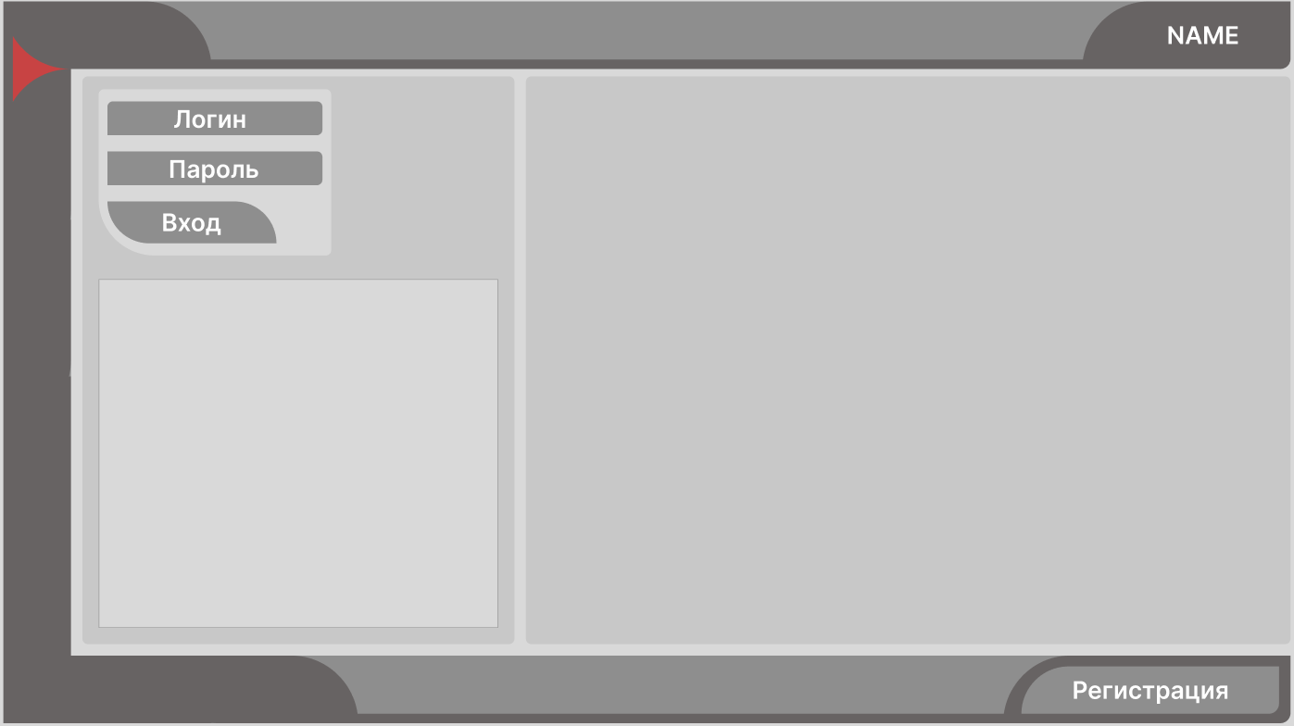

Функции:

Ввод логина и пароля пользователя. Далее требуется:

1) Ознакомиться с небольшой справкой (в случае первого опыта с системой)

2) Нажать кнопку входа для авторизации в системе

3) При необходимости зарегистрировать пользователя: нажать на кнопку регистрации.

Все функции кроме регистрации нового сотрудника открыты для каждого пользователя в системе.

Макет 2 – Страница общего информационного раздела системы после авторизации сотрудника. Здесь предоставляется возможность релогина и выхода в главное меню системы. В колонках слева и справа будут расписаны основные правила пользования программой, мини справочник.

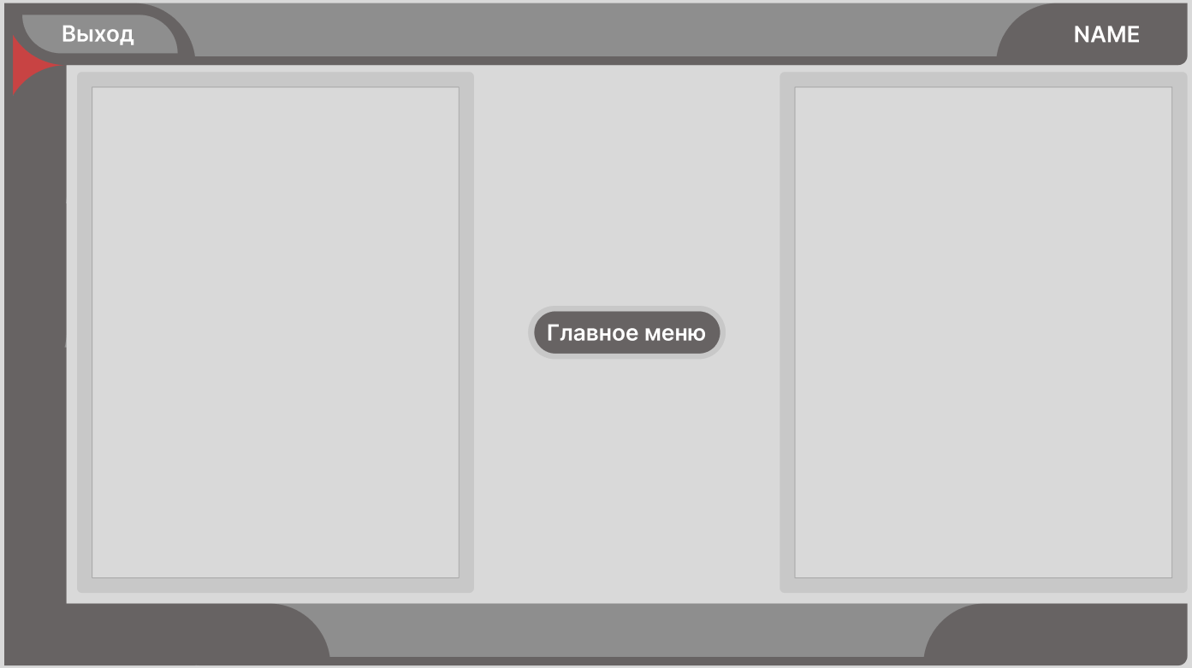

Функции:

1) При нажатии на кнопку выхода пользователь деавторизуется, есть возможность сменить аккаунт.

2) Кнопка главного меню позволяется перейти к главному функционалу системы.

Макет 3 – Главное меню системы.

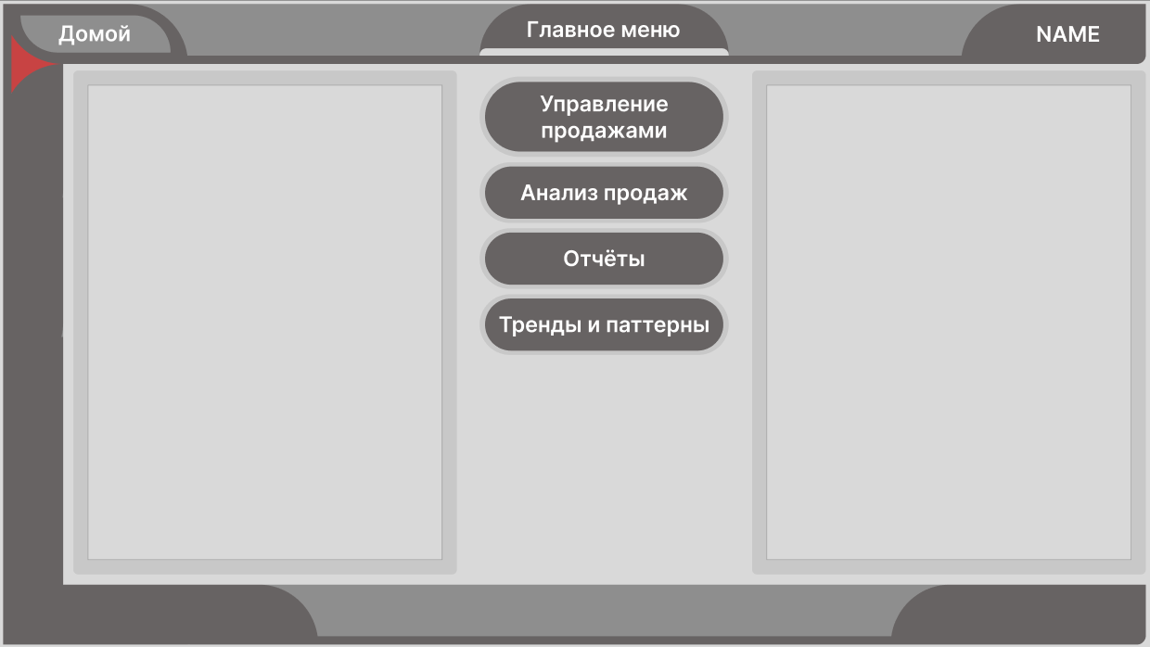

Раздел главного меню содержит в себе:

1) Домой (Home): Переход к общему информационному разделу.

2) Управление продажами: позволяет пользователю внести новые данные о продажах, включая информацию о товарах, клиентах и регионах.

4) Анализ продаж: переход к разделу анализа данных, где пользователь может выбрать параметры анализа.

5) Отчеты: возможность генерировать разнообразные отчеты на основе данных о продажах.

6) Тренды и паттерны: переход к разделу, где можно анализировать тренды и паттерны в данных

Функции:

1) Возможность выйти к главному информационному разделу, нажав кнопку “Домой”.

2) Кнопки: “Домой”, “Управление продажами”, “Анализ продаж”, “Отчеты”, “Тренды и паттерны” реализуют функционал системы. При нажатии на каждую из них, открывается форма для работы с данными.

Важно отметить, что не каждый из пользователей имеет доступ к разделам системы. Основными пользователями с высокими правами системы будут: директор и аналитик. Для остальных будет разрешен просмотр базы данных, но редактирование будет недоступным.

Макет 4 – Управление продажами. Здесь ведётся работа с базой данных: добавление/удаление/редактирование/поиск.

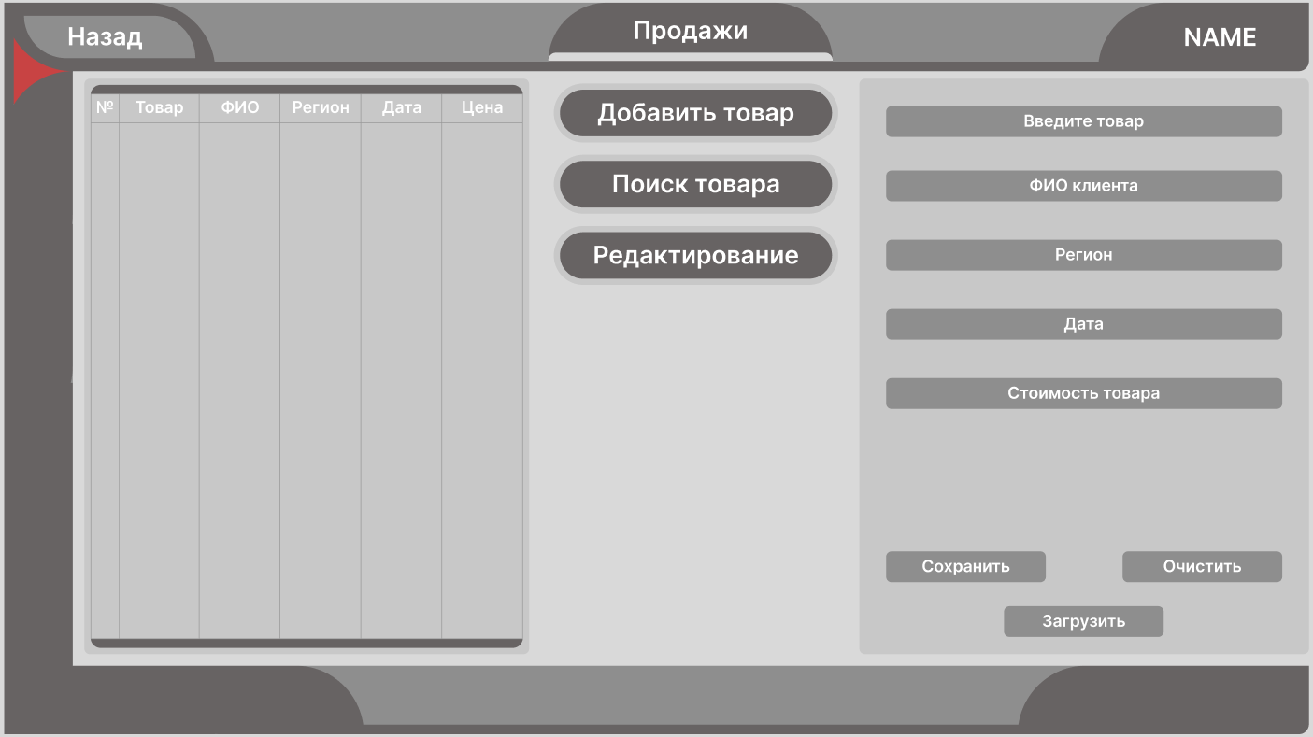

Функции из формы выше (добавление товара):

1) Пользователь жмёт на кнопку “Добавить товар”. После чего вводит данные: название товара, ФИО, регион, дата, стоимость товара.

2) Кнопка “Сохранить” вносит новые данные о товаре в базу данных.

3) Кнопка “Очистить” очищает форму о данных продажи.

4) Кнопка “Загрузить” позволяет добавить уже готовую базу данных на основе таблицы Excel.

5) При добавлении новых данных, слева выводится удобная таблица о содержании продаж.

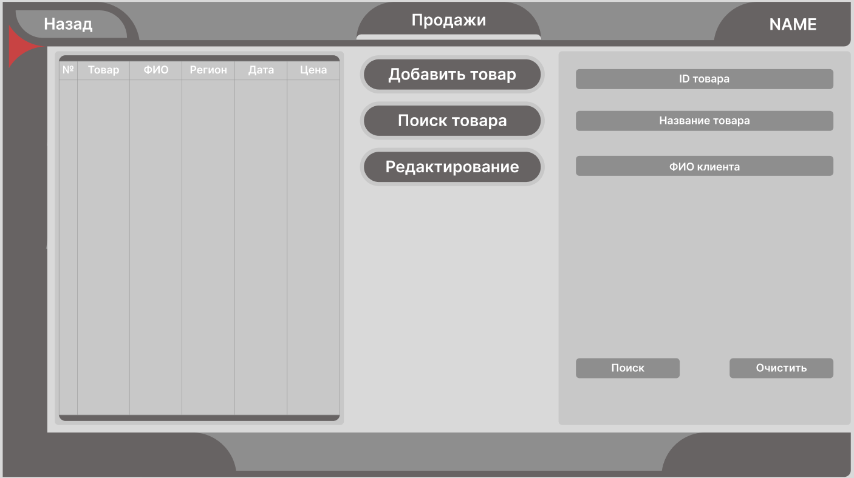

Функции из формы выше (поиск товара):

1) Пользователь жмёт кнопку “Поиск товара” и вносит данные: ID либо название, либо ФИО.

2) Кнопка “Поиск” запускает поиск информации о товаре (вывод информации слева, в таблице)

3) Кнопка “Очистить” очищает заполненные поля.

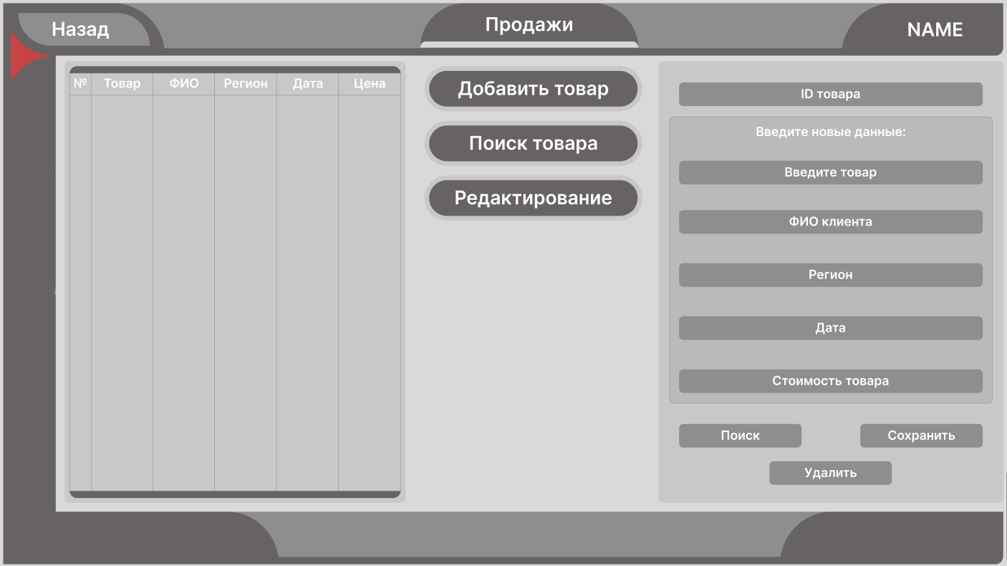

Функции из формы выше (Редактирование товара) осуществляют через поиск товара по ID:

1) Пользователь вводит ID товара, затем жмёт кнопку “Поиск”. В левой табличке будет отображаться найденный товар.

2) Для того, чтобы внести изменение в базу данных, пользователь задаёт новые значения в поля ввода и жмёт кнопку “Сохранить”.

3) Кнопка “Удалить” удаляет товар согласно введенному ID.

Макет 5 – Анализ продаж. Здесь производится анализ продаж по заданным параметрам.

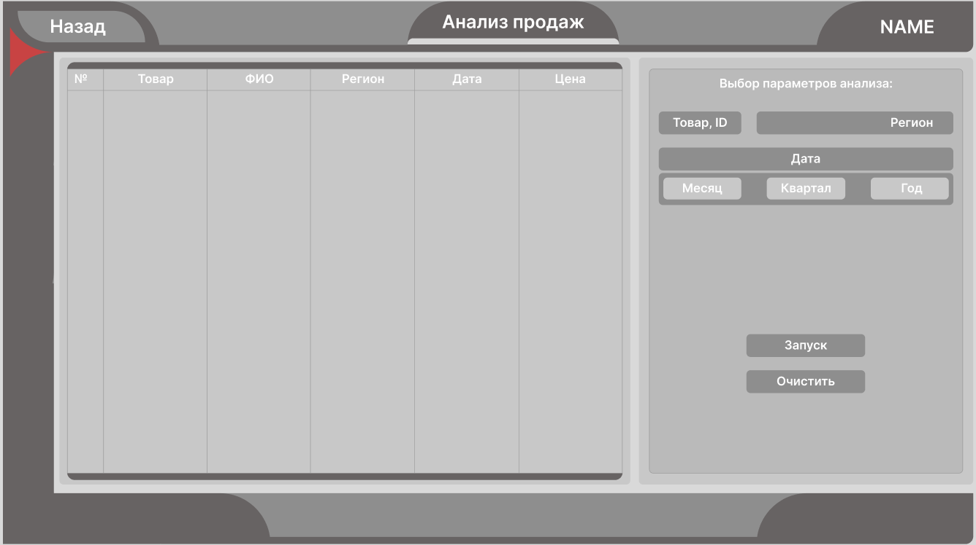

Функции:

1) Перейдя в раздел “Анализ продаж”. Пользователь выбирает ID товара и параметры анализа. Для удобства, присутствует возможность быстрого выбора даты: анализ за месяц, квартал, год.

2) Выбрав нужные параметры и товар, слева в таблице отобразится вся информация о нём из базы данных, а также будут выведены графики, отображающие изменение продаж во времени и круговые диаграммы для визуализации распределения продаж.

Рассмотрим пример графиков:

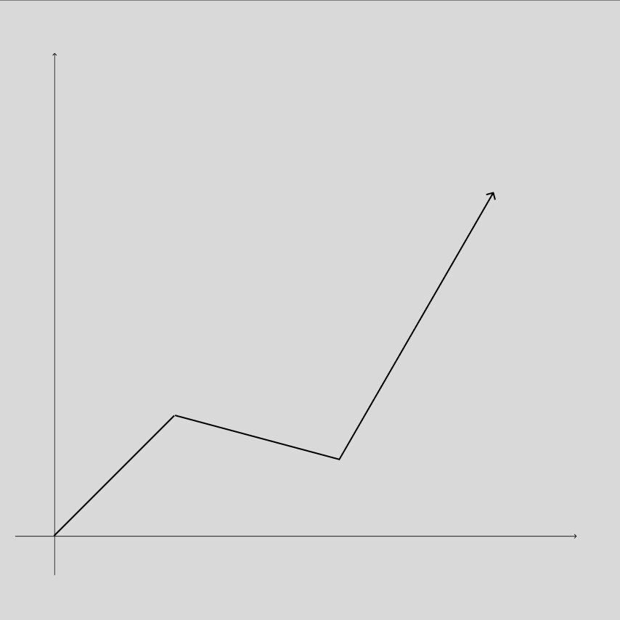 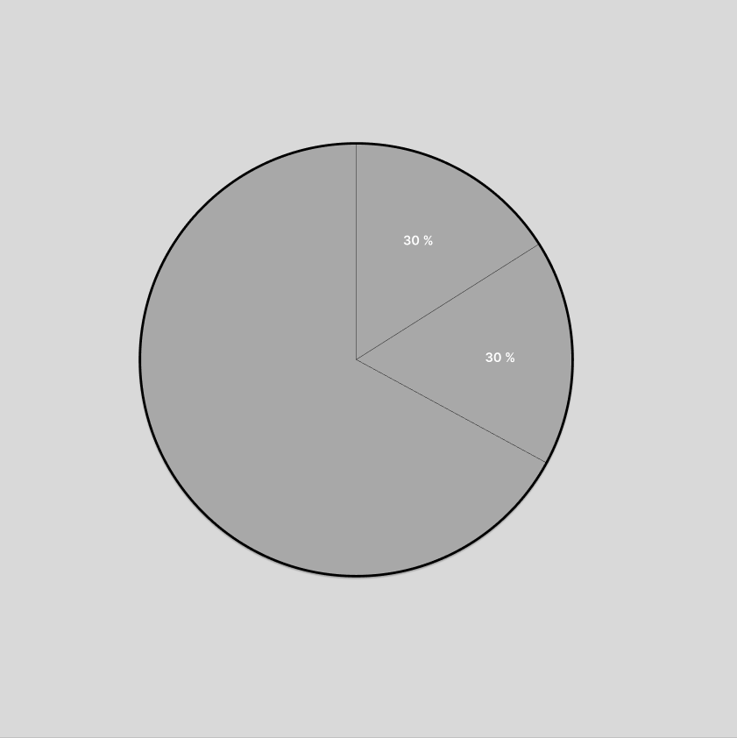

Для анализа будут применяться математические функции, описанные ниже.

Графики изменения продаж во времени:

1) Линейный график продаж по времени: для построения линейного графика изменения продаж с течением времени можно использовать простую математическую функцию, где по оси X отображается время (например, месяцы или кварталы), а по оси Y - суммарные продажи за этот период.

y = a * x + b

где "y" — это суммарные продажи, "x" — это время, "a" — это наклон линии (показывает изменение продаж со временем), а "b" — это начальное значение продаж.

Как вариант – применение встроенной базы Matplotlib.

2) Скользящее среднее: Скользящее среднее позволяет сгладить временные ряды и выявить тренды. Одна из простых формул скользящего среднего — это усреднение значений продаж за последние N периодов времени.

SMA = (Сумма продаж за последние N периодов) / N

Круговые диаграммы распределения продаж:

1) Круговая диаграмма продаж по товарам: для построения круговой диаграммы, отображающей распределение продаж по товарам, можно вычислить долю каждого товара в общем объеме продаж. Математически это можно выразить как отношение суммы продаж конкретного товара к общей сумме продаж.

Доля продаж товара i = (Сумма продаж товара i) / (Общая сумма продаж)

2) Круговая диаграмма продаж по регионам: для анализа распределения продаж по регионам вычислите долю продаж в каждом регионе от общей суммы продаж.

Доля продаж в регионе k = (Сумма продаж в регионе k) / (Общая сумма продаж)

Эти математические функции позволяют анализировать данные о продажах и визуализировать их в виде графиков и диаграмм, чтобы выявить распределение и паттерны в данных.

Макет 6 – Отчётность. Данный раздел позволяет скачать отчётность о продажах в Excel или PDF Формате.

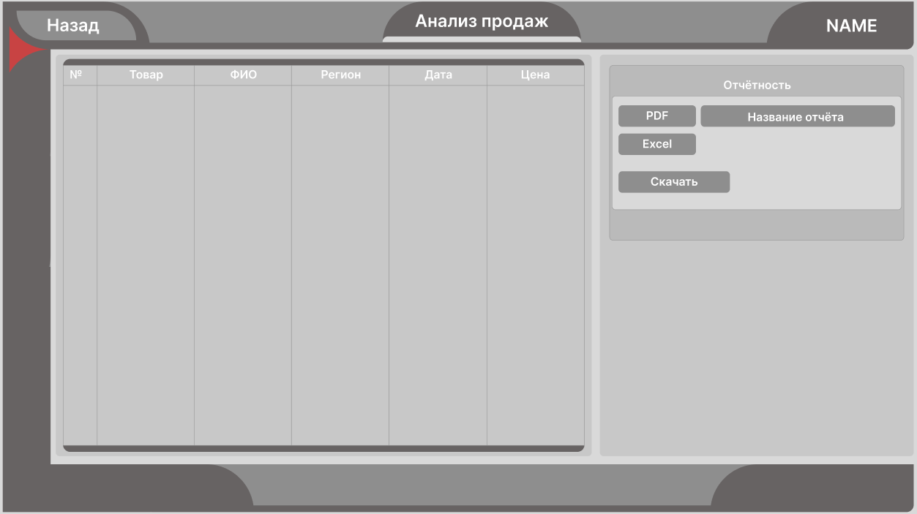

Функции:

1) Пользователь выбирает формат (PDF/Excel) и прописывает название отчёта

2) Кнопка “Скачать” позволят скачать на компьютер отчёт. Слева можно сверить базу данных.

3) В отчёте выводится анализ продаж товаров. Товары, которые продаются хуже всего выделяются красным (лучше всего – зеленым). Ниже расписаны подробности.

Для красного цвета (продажи хуже всего):

1) Вычислить среднее значение продаж для всех товаров.

2) Определить, что "хуже всего" означает продажи, которые ниже среднего значения.

3) Использовать условное форматирование для выделения товаров, продажи которых меньше среднего значения красным цветом.

Если (Продажи < Среднее значение продаж) Тогда Красный цвет

Для зеленого цвета (продажи лучше всего):

1) Вычислить среднее значение продаж для всех товаров.

2) Определить, что "лучше всего" означает продажи, которые выше среднего значения.

3) Использовать условное форматирование для выделения товаров, продажи которых выше среднего значения зеленым цветом.

Если (Продажи > Среднее значение продаж) Тогда Зеленый цвет

Макет 7 – Тренды и паттерны. Раздел спроектирован для анализа и выявления временных трендов и паттернов в данных о продажах. В этом разделе пользователь сможет исследовать долгосрочные и короткосрочные изменения.

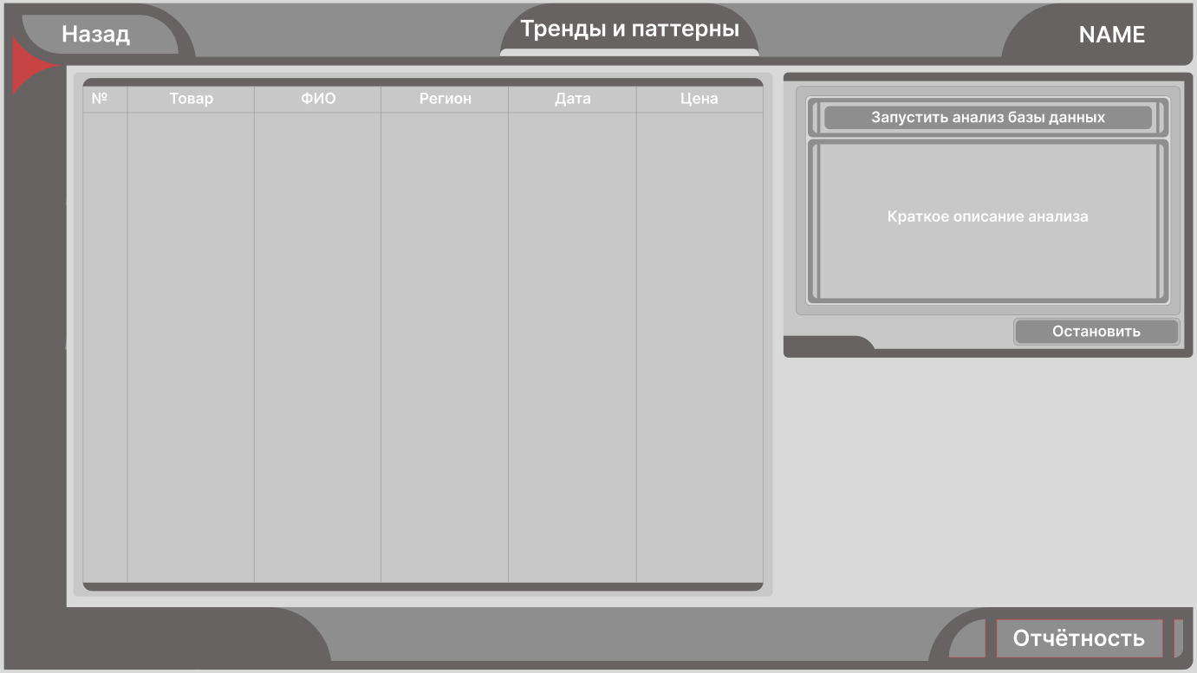

Функции:

1) Данный раздел предназначен для подробного анализа продаж. От пользователя не требуется лишних действий, достаточно нажать на кнопку “Запустить анализ базы данных”. На основе математических вычислений программа выдаст подробный анализ данных в виде графиков.

2) Кнопка “Остановить” прерывает работу.

3) Проанализировав данные, пользователь может нажать кнопку “Отчётность”, чтобы загрузить к себе на компьютер отчёт о продажах.

Рассмотрим примерный функционал и его реализацию:

Визуализация временных рядов:

Один из графиков в разделе “Тренды и паттерны” будет выглядеть подобным образом:

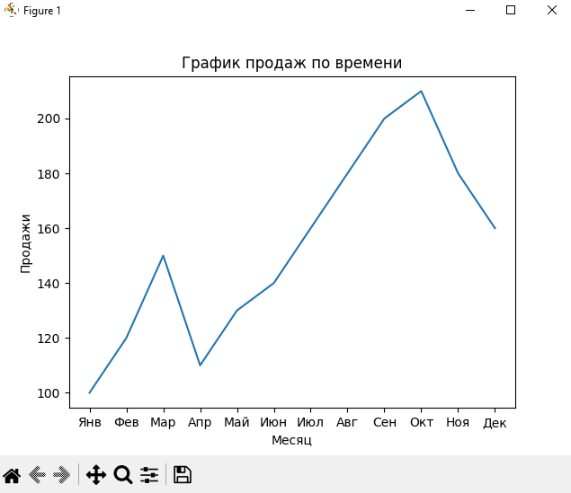

Применение таких библиотек, как Matplotlib позволит наглядно представить информацию о продажах за определенный срок.

Анализ сезонности и цикличности:

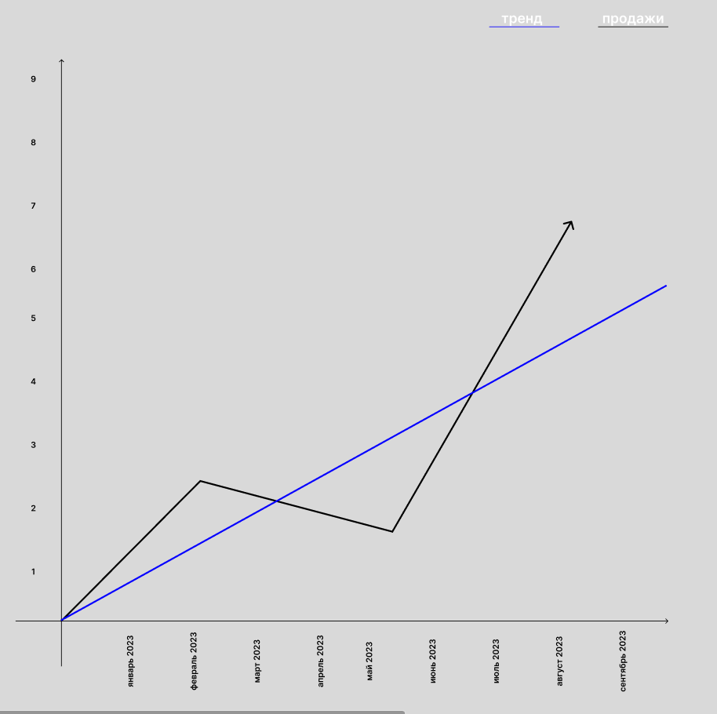

Данный график будет отражать тренд продаж (при помощи библиотек: pandas).

result = sm.tsa.seasonal_decompose(data['Sales'], model='additive', freq=12) seasonal_component = result.seasonal

Прогнозирование будущих продаж:

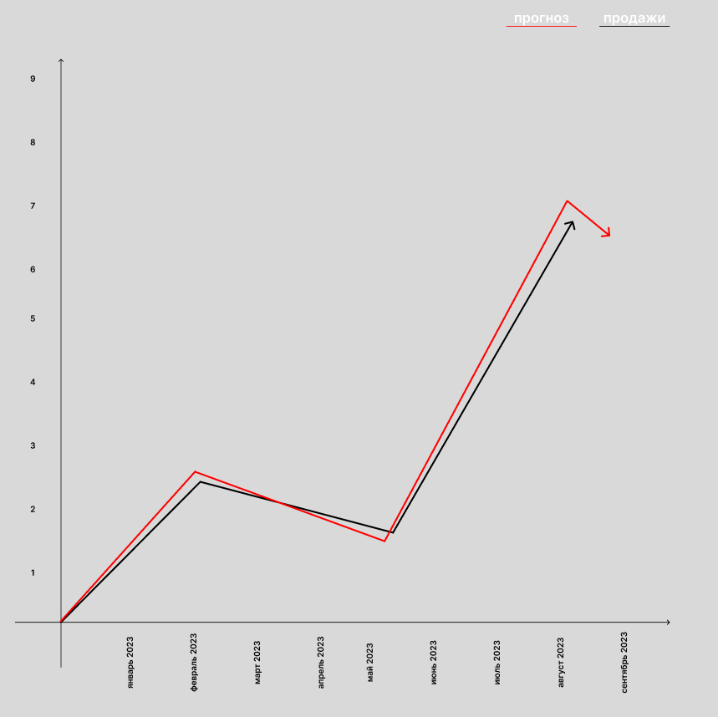

С помощью библиотеки ExponentialSmoothing мы можем реализовать прогноз продаж на будущие 12 месяцев.

forecast = fit.forecast(12)